**浙江大学研究生课程《人工智能算法与系统》**

**2022年秋季学期上课须知**

**一、课程内容**

本课程介绍人工智能算法、模型和系统等基础知识以及其在科学研究和工业领域的深度应用，让同学们掌握人工智能赋能和使能的手段和方法。课程主要内容包括以可计算理论和图灵机为核心的人工智能发展历史、以数据拟合为核心的统计学习、以逐层抽象为核心的深度学习、以行为主义为核心的强化学习和以博弈对抗为核心的决策智能等典型算法，同时结合人工智能场景应用，介绍人工智能芯片与软硬件协同架构、图神经网络、联邦学习与端云协同、AI+X下的科学计算等实践内容。课程内容面向科学前沿、应用场景，具有鲜明的新一代人工智能时代特点，在学科交叉和产教融合等方面具有显著特色。课程中将让同学们对人工智能树立“知其意，悟其理，守其则，践其行”的意识，体会人工智能技术属性和社会属性相互结合的特征，提高追求真理、恪守伦理和服务社会的信息时代素养。

**二、授课大纲**

本课程在秋季学期安排8周授课，内容如下。共安排两个必选必做实训题目和三个选择性实训题目。

|  |  |  |
| --- | --- | --- |
| 周次 | 教学内容（包括课堂讲授、实验、讨论、考试等） | 授课人及实训题目 |
| 第1周 | 绪论：从可计算思想、图灵机和达特茅斯会议、新一代人工智能发展规划和人工智能知识点演变等介绍人工智能历史 | 吴飞，以学术前沿讲座形式授课 |
| 第2周 | 统计机器学习：介绍以数据拟合为核心的统计机器学习算法，包含回归模型、决策树、K均值聚类等算法，从原理的角度揭开经典人工智能算法背后的神秘面纱。 | 汤斯亮，实现回归算法模型（必选实训题目） |
| 第3周 | 深度学习：介绍深度学习理论与方法，回顾基于深度学习的视觉计算算法，讲解基于深度学习的注意力机制，并进行深度学习的案例分析。 | 李玺，实现通过深度神经网络进行银行借贷风险预测（必选实训题目）。 |
| 第4周 | 博弈机器学习：介绍因果推理、强化学习和博弈论等相关概念和方法，重点讲解因果推断基础理论与方法、基于价值的强化学习方法和博弈中的纳什均衡等。 | 况琨，实现强化学习案例（选择性实训题目） |
| 第5周 | 人工智能芯片和架构：从主流人工智能芯片如寒武纪、华为、谷歌等介绍人工智能芯片历史和设计原理和软硬件协同架构设计。 | 王则可，在华为人工智能昇腾芯片上完成一个人工智能算子开发（选择性实训题目） |
| 第6周 | 图神经网络：围绕图神经网络的背景知识，相关基础理论知识和经典的图模型等几大要点来组织授课。 | 杨洋，实现基于图神经网络的预测模型（选择性实训题目） |
| 第7周 | 联邦学习与端云协同：从数据泄露案例开始，以大数据时代下的数据安全、隐私保护、隐私计算为切入点，介绍端云协同、联邦学习、模型压缩、知识蒸馏等方法。 | 吴超、杨红霞（阿里），以学术前沿讲座形式授课 |
| 第8周 | AI for Science: AI+X下的科学计算，从人工智能赋能生命科学、人文科学等方面介绍相关技术。 | 杨易、吴飞，以学术前沿讲座形式授课 |

1. **课程讲授形式和时间**

通过浙大钉网络视频直播形式上课。因为每个钉钉群有人数限制，课程组会在浙大钉设立多个钉钉群，同学们可加入任何一个钉钉群，通过群联播形式上课。

秋季学期在教学时间内每周一晚上18:50开始上课，每次上课三个小时（四个学时）。如果遇到放假调课，届时会通知相应的补课安排。

**四、课程考查形式**

每位同学均要完成两个必选实训题目（含提交代码和技术报告）、以及从三个选择性实训题目中任意选择1个实训题目完成（含提交代码和技术报告）。

每个必选实训题目分值为40分、每个选择性实训题目分值为20分。在智海-Mo实训平台（<https://mo.zju.edu.cn/> ）按照要求提交作业。课程组会根据代码质量、算法性能和技术报告质量等给出每位同学课程评测成绩。

**五、参考书籍和材料**

* 吴飞，《人工智能导论：模型与算法》，高等教育出版社 (书号：ISBN 978-7-04-053466-5)
* 中国大学慕课《人工智能：模型与算法》：<https://www.icourse163.org/course/ZJU-1003377027>
* 智海-Mo：<https://mo.zju.edu.cn/classroom/class/631599d93e860b4434565867?&activeKey=section>

**六、钉钉直播二维码**

同学们可扫描下述任意一个钉钉直播二维码入群，届时授课老师会通过多群联播形式给同学们上课。

如下钉钉直播群是学在浙大平台自动生成，校外人员无法加入。

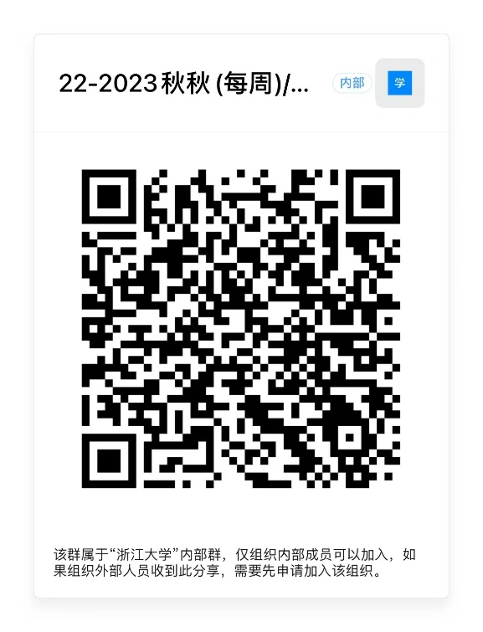

（吴飞老师钉钉群）

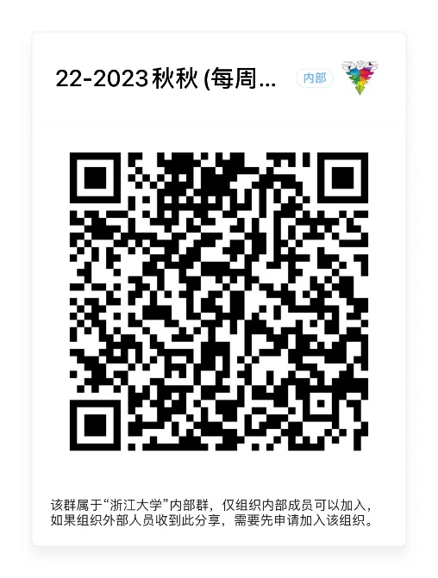

（杨洋老师钉钉群）

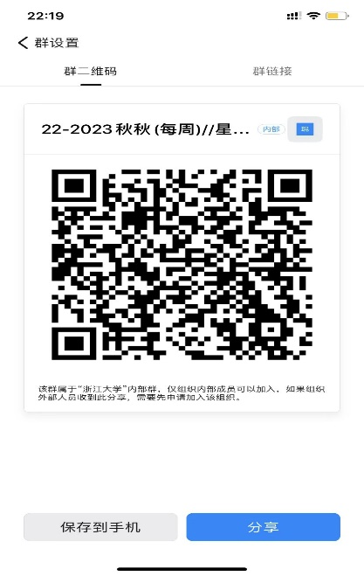

（况琨老师钉钉群）

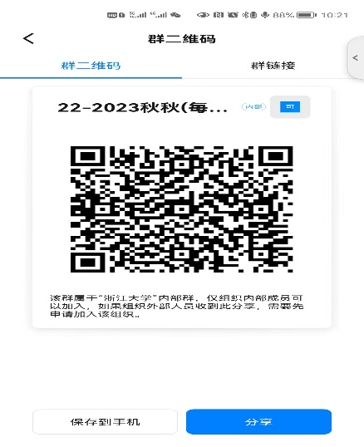

（王则可老师钉钉群）

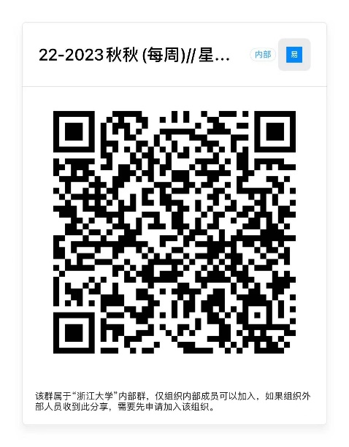

（杨易老师钉钉群）

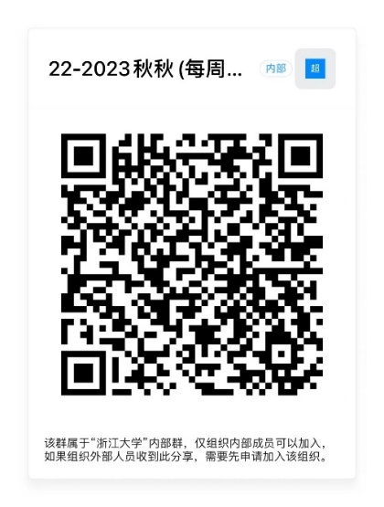

（吴超老师钉钉群）

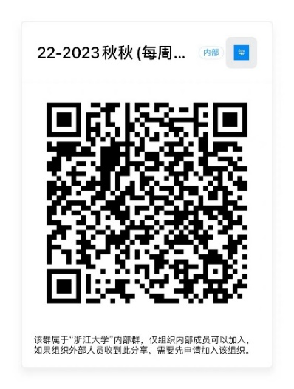

（李玺老师钉钉群）

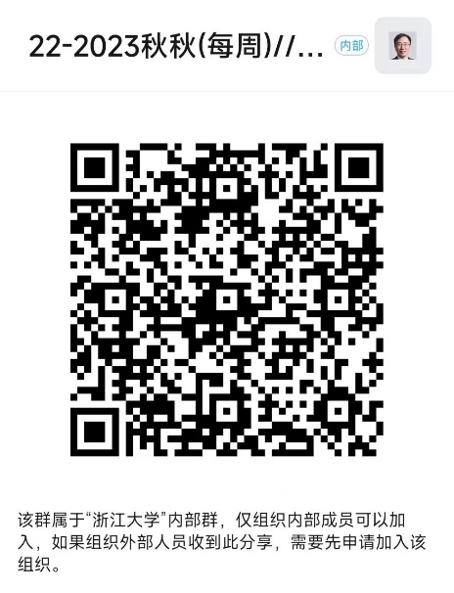

（汤斯亮老师钉钉群）